**Лабораторная работа № 11**

**«Процедуры»**

**Цель:** Изучить разные типы процедур, научиться создавать и вызывать процедуры без входных и выходных параметров, с входными параметрами.

Ход работы:

1. Я создал процедуру с входным параметром и return. Процедура должна получать входной параметр – Имя студента, а на выходе выдать 1 или 0, в зависимости от того обучается он или нет.

CREATE PROC OBUCHEN @Name nvarchar(max), @maxfactor bit output AS

if (SELECT Studying From StudList$

where Student = @Name) = 'Yes'

select @maxfactor = 1

else select @maxfactor = 0

GO

declare @xcringe bit

exec OBUCHEN 'Коршунов Лев Саввич', @xcringe output

print @xcringe

go

drop proc OBUCHEN;

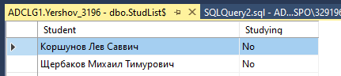

1. Проверить процедуру.

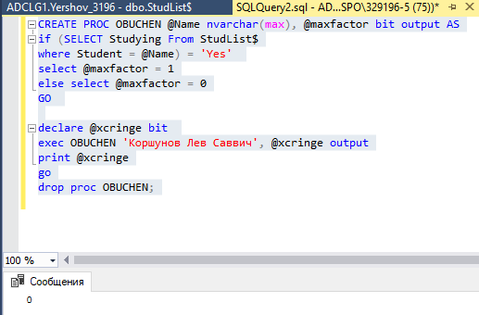

1. Работа с таблицей Shop. Я импортировал таблицу Shop. В магазине проходит акция. Для всех, кто оставил комментарий на сайте, скидка 5%. Создал процедуру, которая уменьшит цены в таблице Shop на 5% (атрибут Price), в тех строках, где значение столбца Comment yes.

CREATE PROC skidka AS

update Shop$

set Price = Price*0.95

where Comment = 'Yes';

GO

exec skidka

go

drop proc skidka;

1. Проверить процедуру.

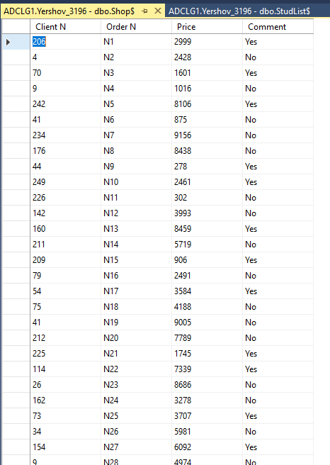

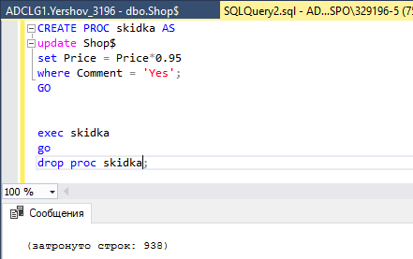

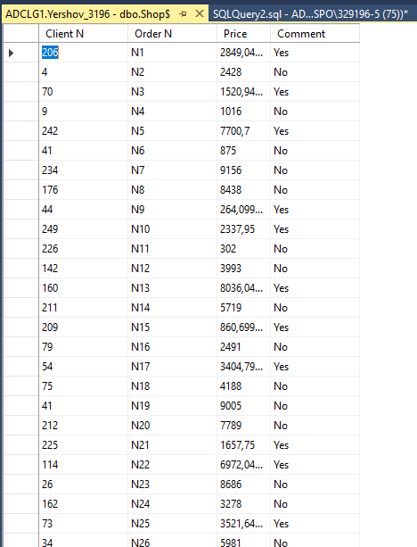

1. Работа с таблицей Shop. Я создал процедуру с входным параметром. Входной параметр – номер клиента. Процедура удаляет все строки с заказами этого клиента.

CREATE PROC del @ClientNumber int AS

delete from Shop$

where [Client N] = @ClientNumber

GO

exec del 206

go

drop proc del;

1. Проверка

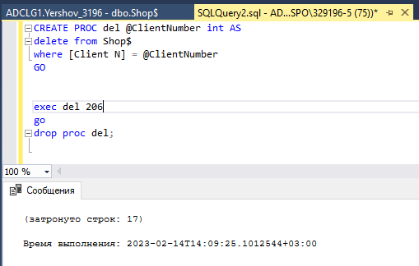

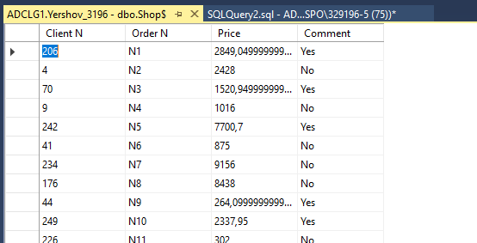

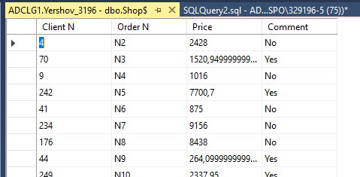

1. Создал процедуру с входным и выходным параметрами, где входной параметр – номер клиента, а выходной – самый дорогой заказ выбранного клиента.

CREATE PROC dorogo @ClientNumber nvarchar(max), @ZakazNumber nvarchar(max) output AS

select @ZakazNumber =

[Order N] from Shop$

Where Price = (select MAX(Price) from Shop$)

GO

declare @PAMPARAM nvarchar(max)

exec dorogo 209, @PAMPARAM output

print @PAMPARAM

go

drop proc dorogo;

1. Проверка.

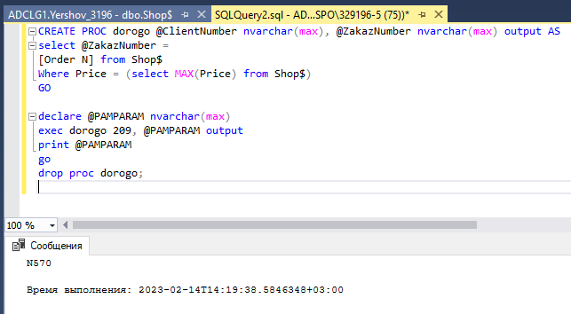

**Контрольные вопросы:**

1. Какие типы процедур вы знаете?

* Пользовательские
* Временные
* Системные
* Расширенные пользовательские

1. Где хранятся процедуры?

Процедуры сохраняются в базе, в которой они создаются. Временные помещаются в базу tempbd.

1. Какой синтаксис у создания процедур?

Create procedure <Имя процедуры>

<входные параметры>,

<выходные параметры> output

As

<Тело процедуры>

go

1. Какой синтаксис у выполнения процедур?

Exec <имя процедуры> <входные параметры>, <выходные параметры> output

1. В чем разница между функцией и процедурой?

Функция обязательно возвращает некоторый результат, а процедура может выполнять только ряд задач.

1. Зачем нужны процедуры?

Процедуры необходимы для многоразового выполнения набора команд или ограничения доступа к данным таблиц.